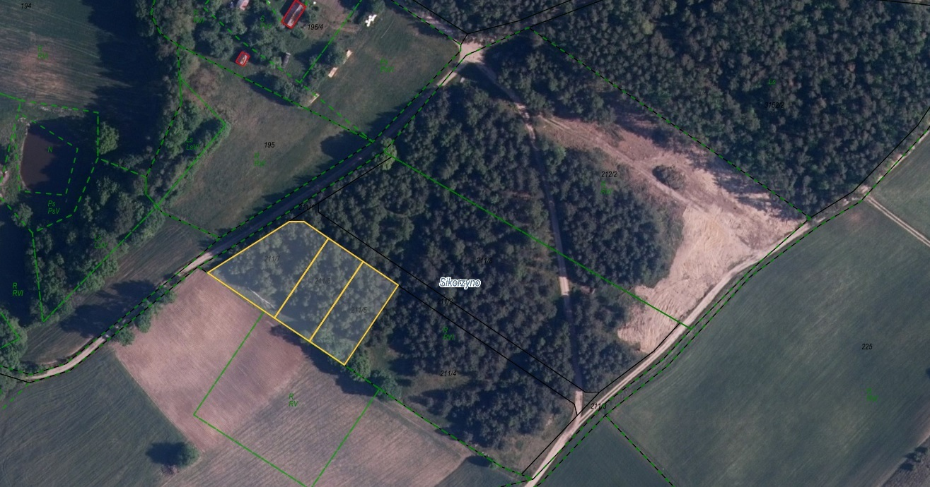

Działki nr: 211/5, 211/6 i 211/7 obr. Sikorzyno